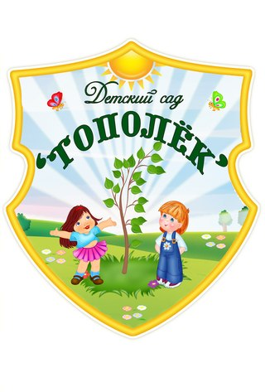
Газета МКДОУ АГО «Ачитский детский сад «Улыбка» -
филиал «Ачитский детский сад «Тополёк»
Сентябрь 2018 год № 10

Поздравляем всех педагогов,
детей и родителей
с началом нового учебного года!
С Новым годом!
Дорогие друзья! Мы не ошиблись, поздравляя вас с началом Нового года. Первое сентября в истории – это не только День знаний, в этот день до петровских реформ на Руси отмечали Новый год.
В истории Руси, принявшей Христианство, а с ним и новую систему летоисчисления, было немало казусов. Так, например, 1699 год продолжался всего четыре месяца. В сентябре православные встретили его пением тропаря на новолетие, а в конце года Петр I издал указ о праздновании Нового года с 1 января и введение летоисчисления на западный манер – от Рождества Христова. Однако 1 сентября, как знаменательная дата, так и не стерлось из народной памяти. Спустя много лет этот день стал Днем знаний, началом «новой жизни» для многих детей, их родителей и педагогов.
Как и новогодний праздник, это день украшен цветами, улыбками, радостью встреч, чувством ожидания счастья, мечтами и планами.
Конечно, взрослые – педагоги и родители – понимают, что для свершения задуманного надо много и кропотливо трудиться, что на этом пути будут не только удовлетворенность своими усилиями, но и определенные сложности.
Но для детей мы должны сделать все, чтобы очередной новый учебный год запомнился им счастливым и интересным.



Сентябрь 2018 год № 10
Сентябрь 2018 год № 1


* День воспитателя и всех работников дошкольного образования был учрежден в 2004г. по инициативе ряда общероссийских педагогических изданий.
* Первый детский сад в России был открыт в Санкт-Петербурге 27 сентября 1863г. Вместе с мужем основала его Аделаида Семеновна Симонович, большая энтузиастка и фантазерка. Её заведение принимало детей 3-8 лет. В программе «сада» были подвижные игры, конструирование и даже курс «Родиноведения». Но Симонович этого показалось мало, и она начала издавать журнал «Детский сад».
Сентябрьская осень кружит у ворот,
Спешит в детский садик дошкольный народ.
Их мамы и папы за ручку ведут
Туда, где их любят, туда, где их ждут.
Они – ваша доля, призванье, судьба.
Пусть будут высокими эти слова.
И если не вы – то кто же тогда
Откроет им звёзды, моря, города,
Осенний листок и весенний рассвет,
Чтоб из человечка подрос человек!
Спасибо за ваш титанический труд!
Всё это, поверьте, вам дети вернут.
Пусть Бог даст вам силы, любить и творить,
Чтоб каждый день жизни, как праздник, дарить!


Сентябрь 2018 год № 10
Сентябрь 2018 год № 1 Сентябрь 2018 год № 1

«Тополёк» вперед - к здоровому образу жизни.
8 сентября 2018 г. дети, педагоги и родители детского сада «Тополёк» присоединились к Всероссийскому дню бега «Кросс нации – 2018». Кросс начался с акции «1000 шагов к здоровью». Одной из задач на 2018-2019 год детский сад «Тополёк» выбрал волонтерскую деятельность. Дети старшей группы «Радуга» и 2 младшей группы «Капитошка» вместе с воспитателями Шипуновой Е.Н., Давлятовой Е. В., Безруковой И. А., Макаровой О. К., пропагандируя пользу ходьбы, раздавали листовки всем участникам акции. Все участники торжественно с плакатами продвигались от здания аптеки до школьного стадиона.
Открыли соревнования дети дошкольного возраста. Детский сад «Тополёк» - 18 участников. После команды «Внимание, марш!» участники забега изо всех сил рванули за победой. Поддерживали бегущих, родители и педагоги.
И уже через несколько минут становятся известны имена победителей. Первыми на 100 метров стартовали дети старших групп. Мальчики: 1 место - Щелконогов Ваня. Участники подготовительных групп на 200 метров: девочки – 1 место – Лыскова Настя. Мальчики – 1 место – Некрасов Савелий, 3 место – Шульгин Никита.
Все участники получили грамоты, медали, брелки и сладкий приз. Каждый должен знать, что регулярные занятия спортом не только дают заряд позитивной энергии и хорошего настроения, но и укрепляют здоровье, дарят силу и выносливость. Желаем всем участникам забега дальнейших достижений и побед.
Ярушина Ю.А. инструктор по физической культуре.

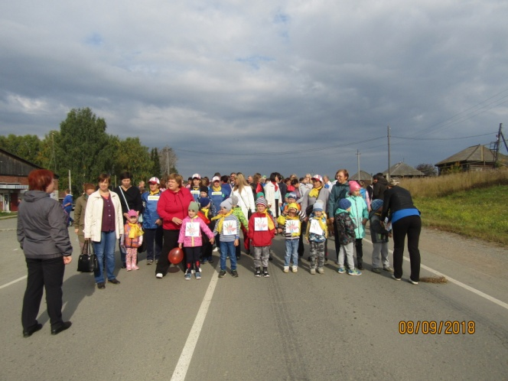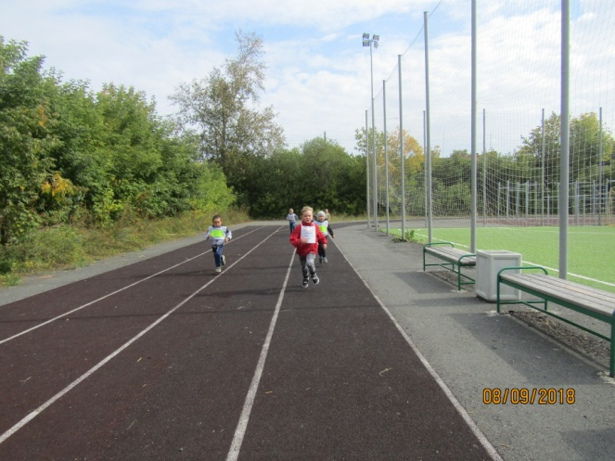

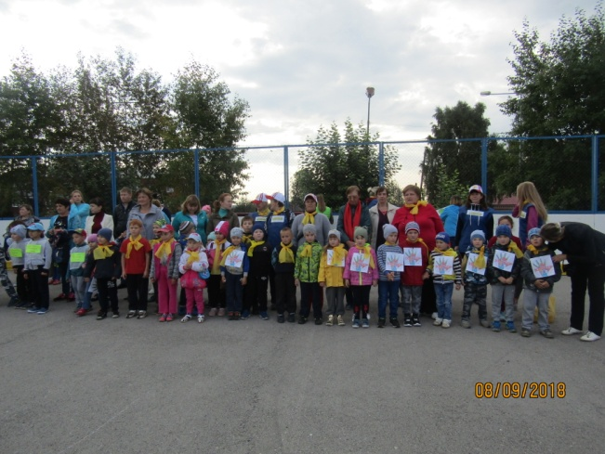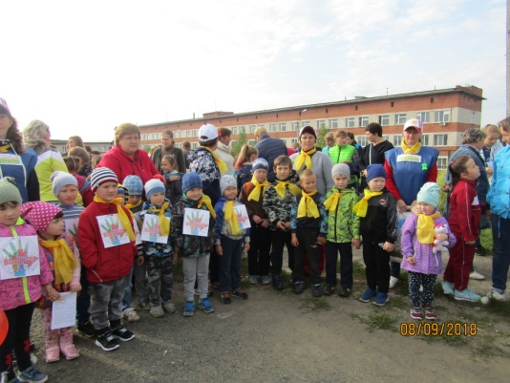

Сентябрь 2018 год № 10
Сентябрь 2018 год № 1 Сентябрь 2018 год № 1

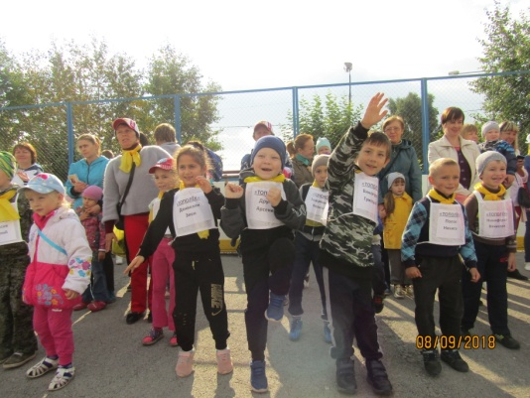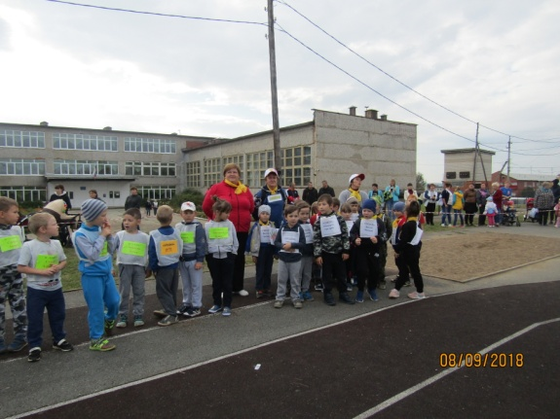
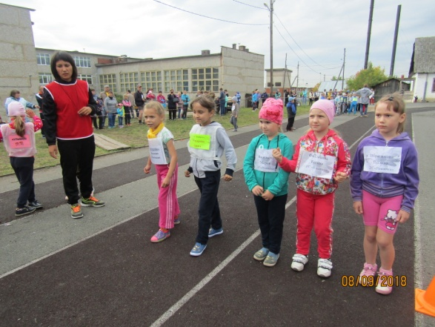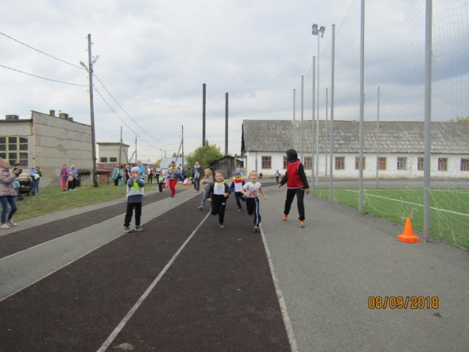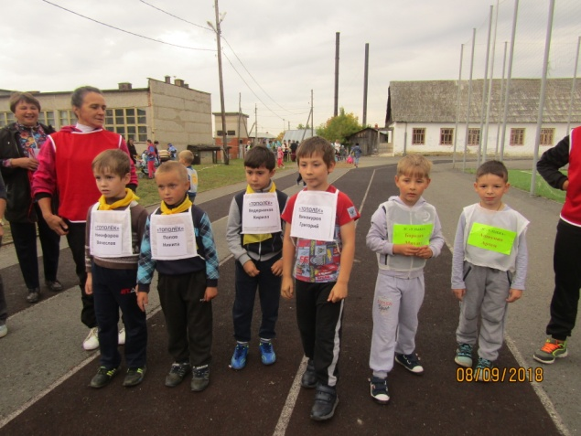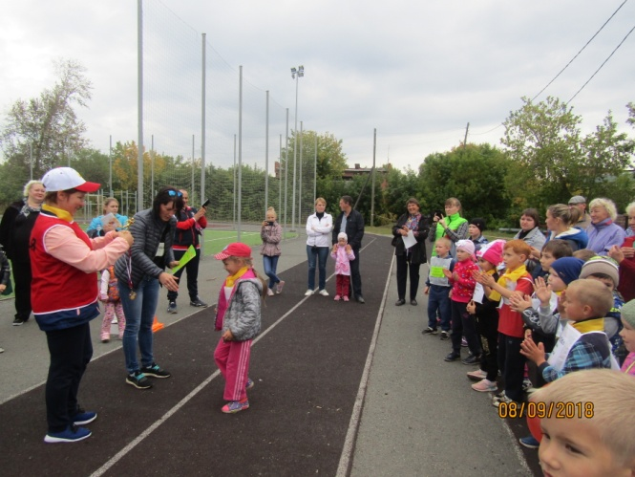
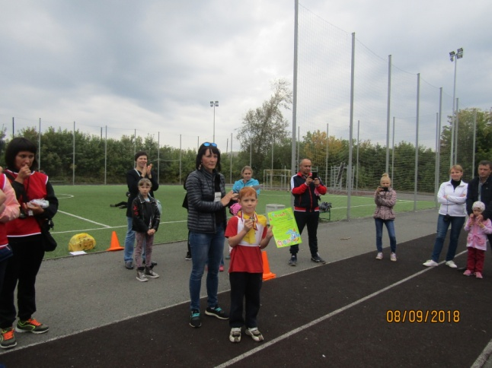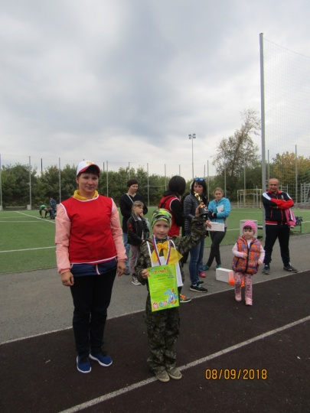

Сентябрь 2018 год № 10
Сентябрь 2018 год № 1 Сентябрь 2018 год № 1

Журчит родник.
Родничок журчит, струится
День и ночь из года в год:
Чтобы мог воды напиться,
кто захочет, кто придёт.
Чтоб напились, чтоб умылись,
Чтоб здоровыми росли,
Чтоб любили, понимали
И природу берегли!

Есть в поселке Ачит родник. Местные жители называют «ключ» и даже «святой источник». Зимой сюда ведет лишь узенькая тропинка. А летом в тени деревьев и зелени по желобку струится чистая природная вода.
В рамках Всемирного дня чистоты и волонтерского движения, дети средней группы «Маленькие эльфы» и старшей группы «Радуга» детского сада «Тополек» с педагогами организовала экскурсию к роднику.
По дороге к роднику дети группы «Радуга» раздавали листовки с призывом беречь природу. У родника ребята узнали историю создания родника. Елена Николаевна Шипунова рассказала ребятам о животном и растительном мире родного края и о том, что издавна люди бережно относились к дарам природы, что уборка территории родников издревле считалась благим делом.
Дети с удовольствием наслаждались чистотой и прозрачностью воды, пробовали на вкус, умывались. А мы здесь не только отдыхали, но и наводим порядок на территории родника.
Мусор собирали в мешки и унесли в мусорные баки. Так же для напоминания о соблюдении чистоты бы повешен плакат «Сохраним природу, не загрязняя воду». Нами замечено, что с каждым годом это место становится чище. Может отдыхающие стали сознательнее, а может на чистой полянке у посетителей просыпается душа и совесть?!
И.А. Яковлева
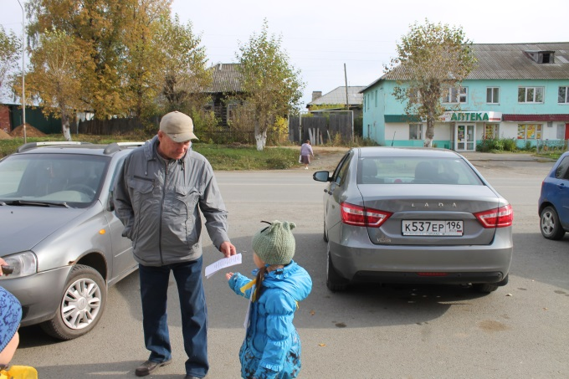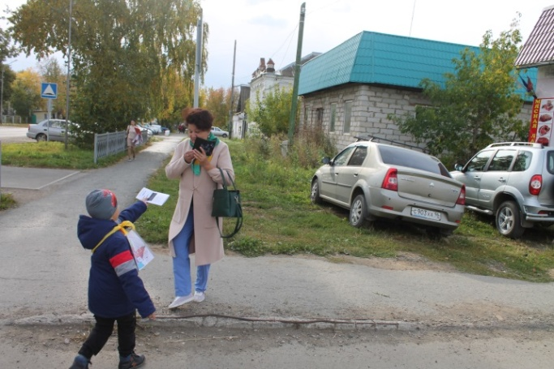

Сентябрь 2018 год № 10
Сентябрь 2018 год № 1 Сентябрь 2018 год № 1

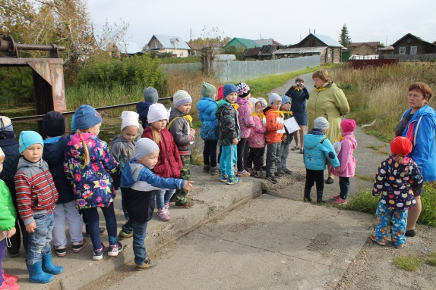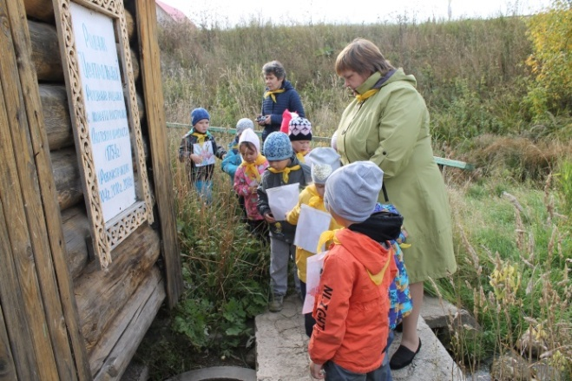
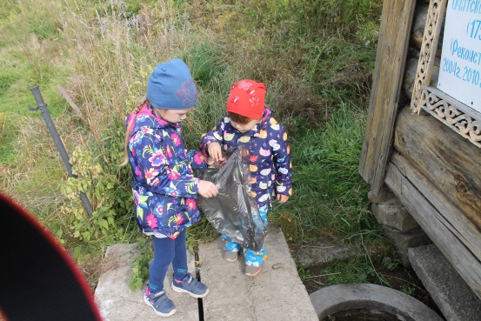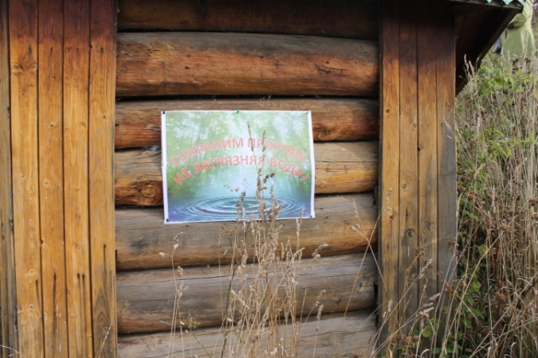
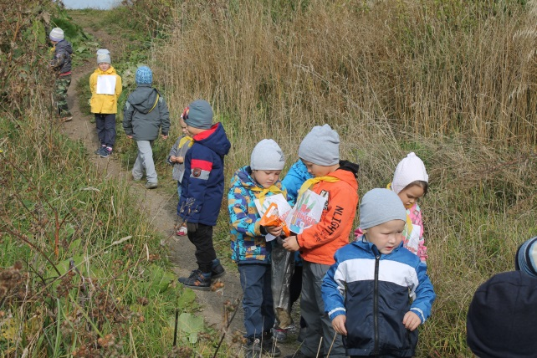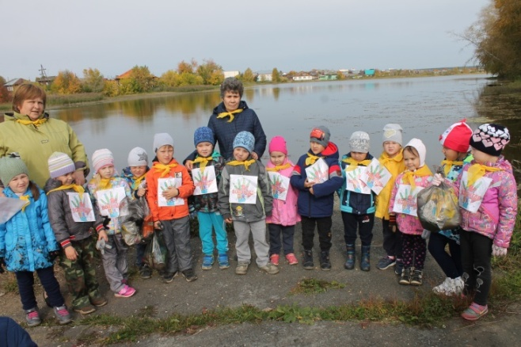
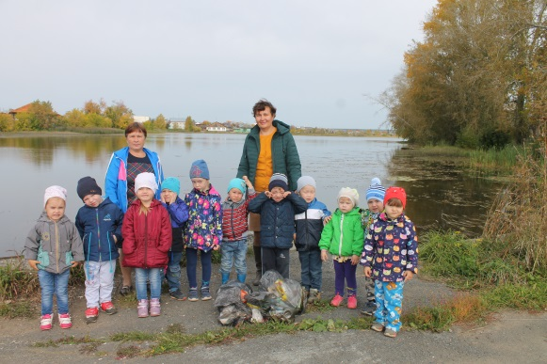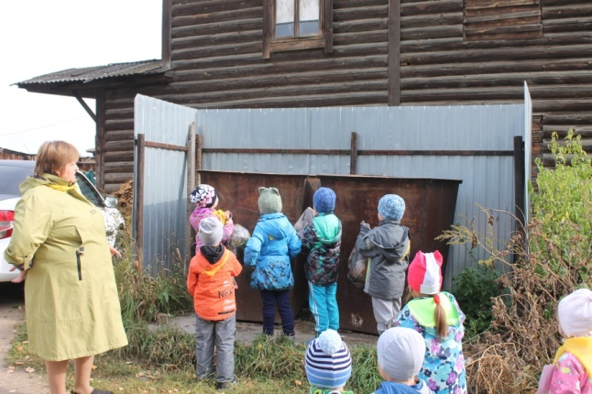

Сентябрь 2018 год № 10
Сентябрь 2018 год № 1 Сентябрь 2018 год № 1
И снова День рождения!
17 Августа вновь был организован день именинника. На этот раз детский сад открыл свои двери ребятам и сотрудникам, родившимся в августе. Встречал гостей ленивый Емеля, в Емеле ребята сразу узнали Ярушину Юлию Анатольевну, инструктора по физической культуре детского сада. Дети с удовольствием приняли участие в развлекательных конкурсах, играли, пели, танцевали, дарили пожелания именинникам. Конечно же, не обошлось и без традиционного песенного «Каравая». Было очень весело, все получили огромное удовольствие и массу положительных эмоций!
Такие праздники необходимы для детей не только с целью сплочения формирующегося коллектива детей, но и для того, чтобы каждый ребенок чувствовал свою значимость и ценность, чтобы малыши с желанием посещали детский сад и с нетерпением ждали от педагогов новых игр, идей и интересных мероприятий.
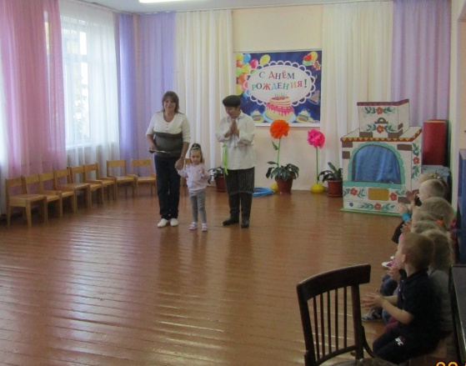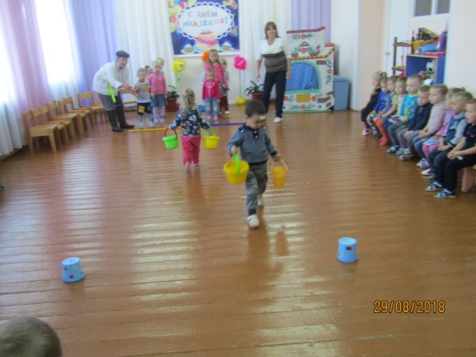

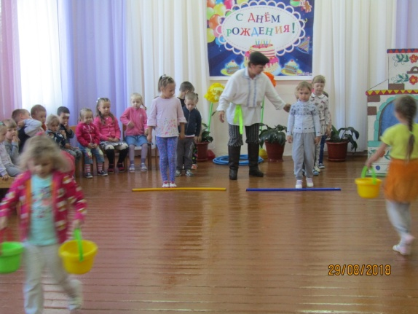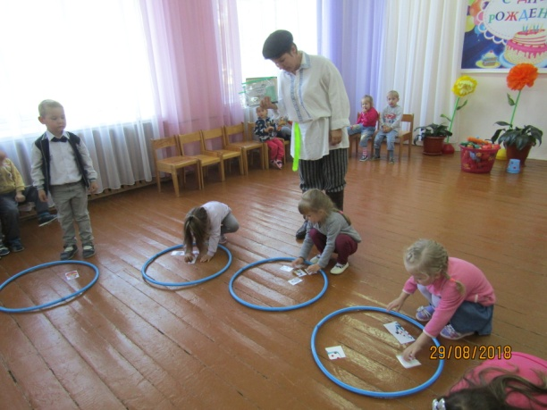
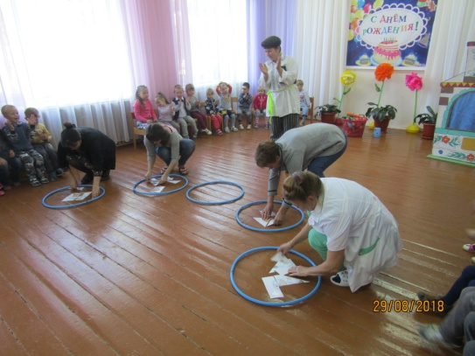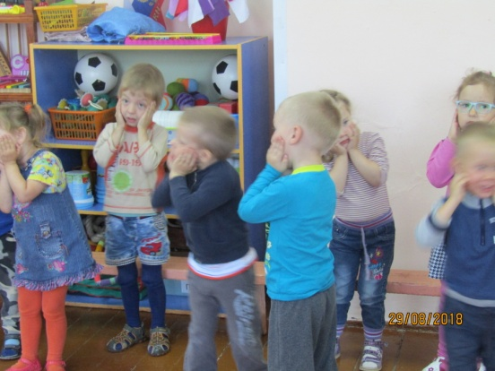

Сентябрь 2018 год № 10
Сентябрь 2018 год № 1 Сентябрь 2018 год № 1

Супер - бабушки встретились

в детском саду «Тополёк».
Отмечать День пожилого человека в детском саду очень важно, ведь этот праздник – замечательная возможность воспитать у детей любовь и уважения к старшему поколению. Вот и в нашей старшей группе « Радуга» 20 сентября прошло праздничное мероприятие, посвящённое этому празднику, на который были приглашены бабушки наших воспитанников.
Украшенный музыкальный зал встречал гостей весёлой музыкой. На праздничном мероприятии дети продемонстрировали свои таланты. Ребята порадовали своих бабушек веселыми частушками, стихами и приглашали бабушек участвовать вместе с ними в задорных конкурсах.
Наши бабушки, пусть ненадолго, но вернулись в детство, включаясь в игры и развлечения, и действительно доказали, что они не просто бабушки – а супер - бабушки для своих внучат.
С какой нежностью и любовью смотрели на своих внуков и внучек бабушки! Радостью и счастьем сияли детские глаза! Ребята подарили своим бабушкам игольницы, которые с заботой и любовью сделали своими руками.
После праздника, наши гости – уходили счастливыми, унося с собой то тепло и любовь, которые им подарили их внуки.
От этой встречи и дети, и воспитатели, и наши гости получили такой заряд положительной энергии, которого хватит надолго! А впереди у нас ещё много душевных встреч и весёлых праздников!
Пожилой – не значит старый,
Хоть уже не молодой.
Пусть же память жизни славной
Вам не даст грустить душой!
Поздравляя вас сегодня,
Много слов не говорим,
А желаем вам здоровья,
Долгих лет и тёплых зим!
Ю.А. Ярушина
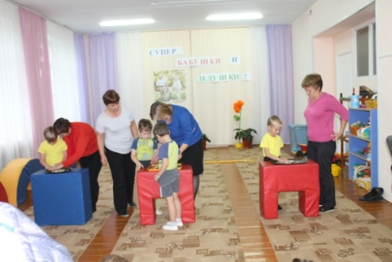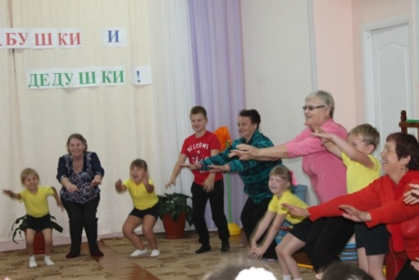

Сентябрь 2018 год № 10
Сентябрь 2018 год № 1 Сентябрь 2018 год № 1

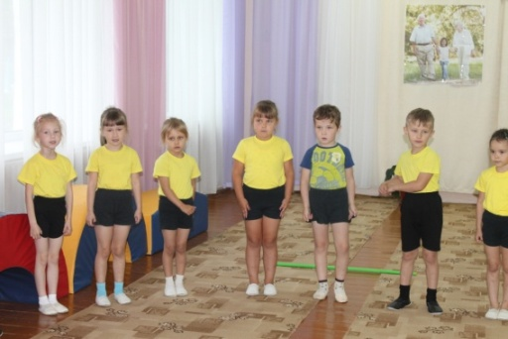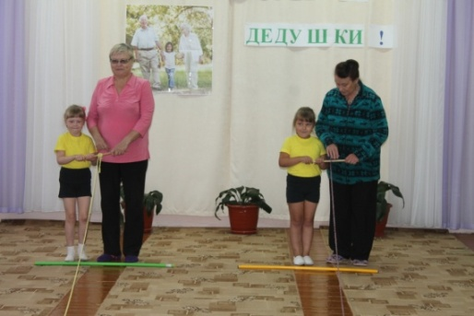
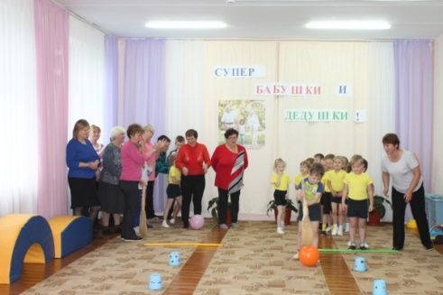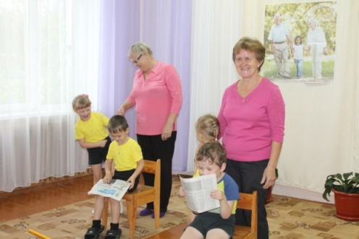
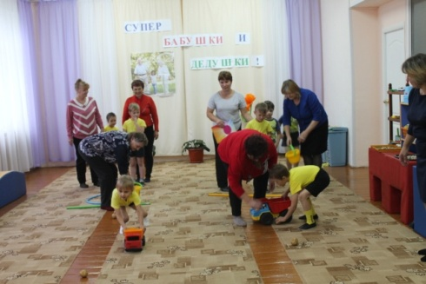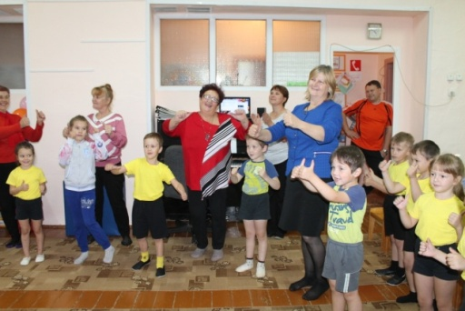
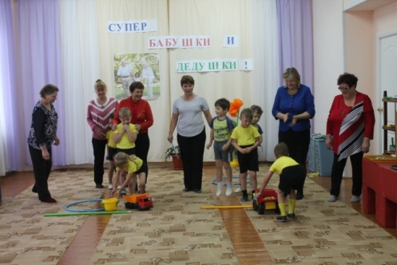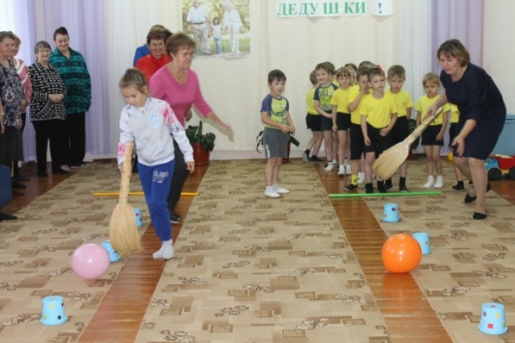

Сентябрь 2018 год № 10
Сентябрь 2018 год № 1 Сентябрь 2018 год № 1

Все на турслёт!!!

Погожим сентябрьским днём организаторы и участники турслета собрались по традиции в живописном местечке Ачита – Верхний пруд. В начале учебного года самые стойкие и творческие педагоги из восьми детсадов района встретились на турслете. Все быстро обустроились, и вскоре от палаточного лагеря по поляне потянулся дымок разжигаемых костров.
Детский сад «Тополёк» также принимал участие во втором слете работников дошкольных учреждений. На турслёте было всё: и полоса препятствий, и песни, и несусветный хохот, разносящийся по всему Верхнему пруду…. Но вот все закончилось и волнения остались позади. На заключительной линейке объявляются общие итоги. Детский сад «Тополёк» занял 3 место в конкурсе «Визитная карточка» и 1 место в конкурсе «Кабачковое настроение».
На турслёте сегодня аншлаг:
Что, почему и как?
Дали конкурс нам в задачу.
Дружно верим мы в удачу.
Мы решили удивить
И Красоток нарядить.
Взяли тему дружно «МОДА»!!!
Ведь без моды, скажем мы,
Это ясно всем на свете –
Ни туды и ни сюды.
Представляем нашу моду-
Красотки вышли с огорода.
Бантики и шляпки
Сумочки, перчатки
Блестящие застёжки,
Бусики, серёжки!
Алый шарфик на плече
Все ходят, говорят: «Воще-е-е!
Прямо скажем, от души
Как Красотки хороши!
Ну и садик «Тополёк»
Удивить опять он смог!»
Зелёные красавицы
Всем туристам нравятся.
Мы гордимся своими коллегами!
Терентьева Ирина Николаевна, музыкальный руководитель

Сентябрь 2018 год № 10
Сентябрь 2018 год № 1 Сентябрь 2018 год № 1

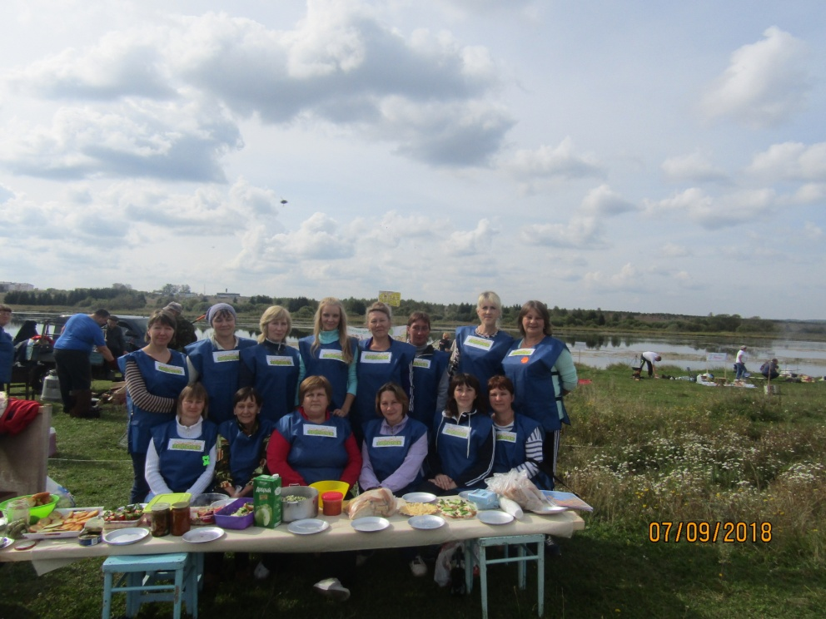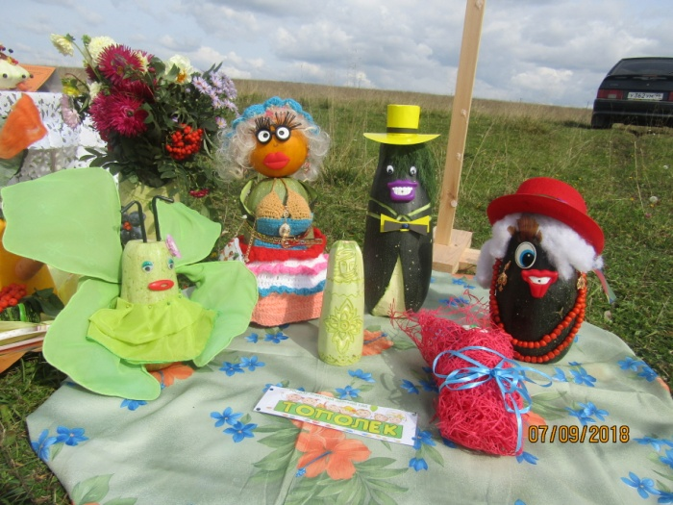
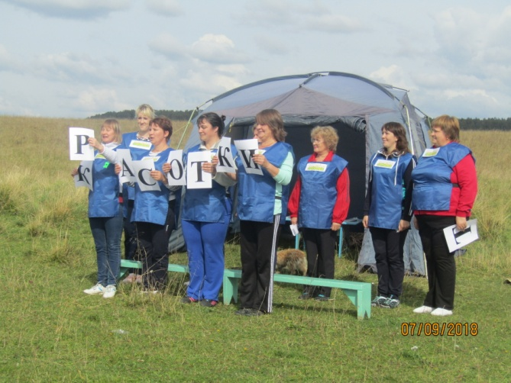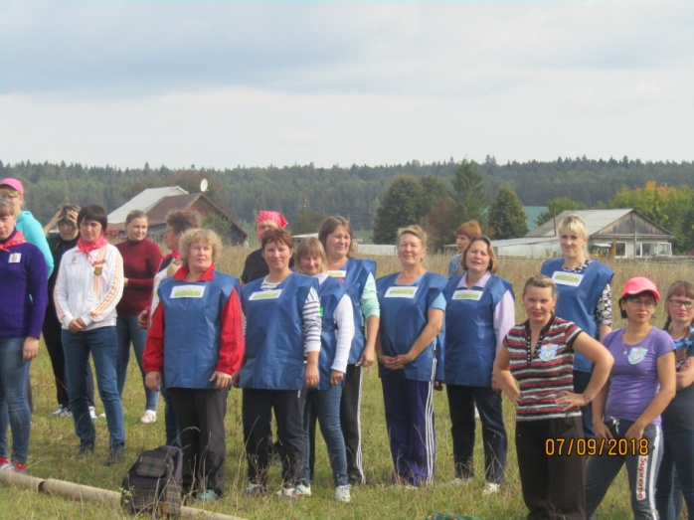
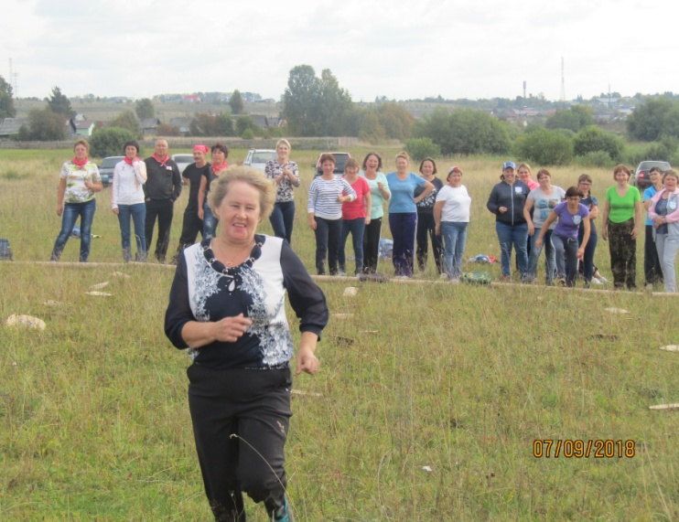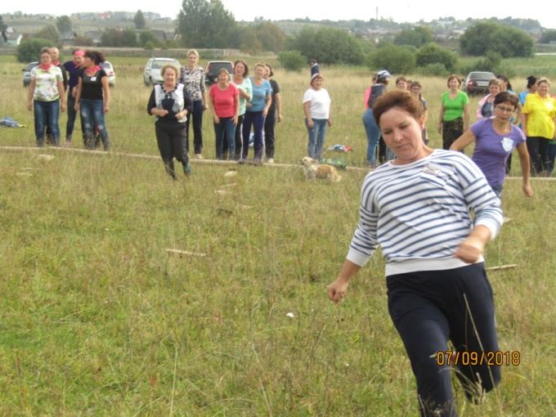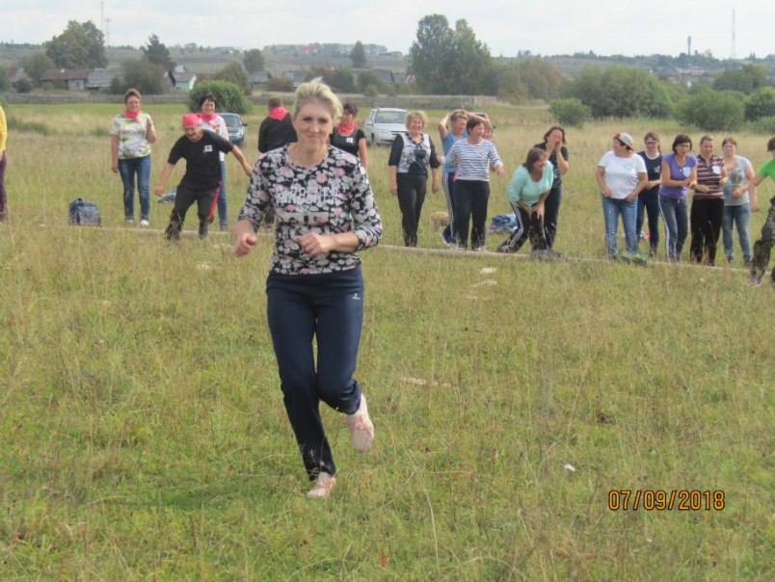
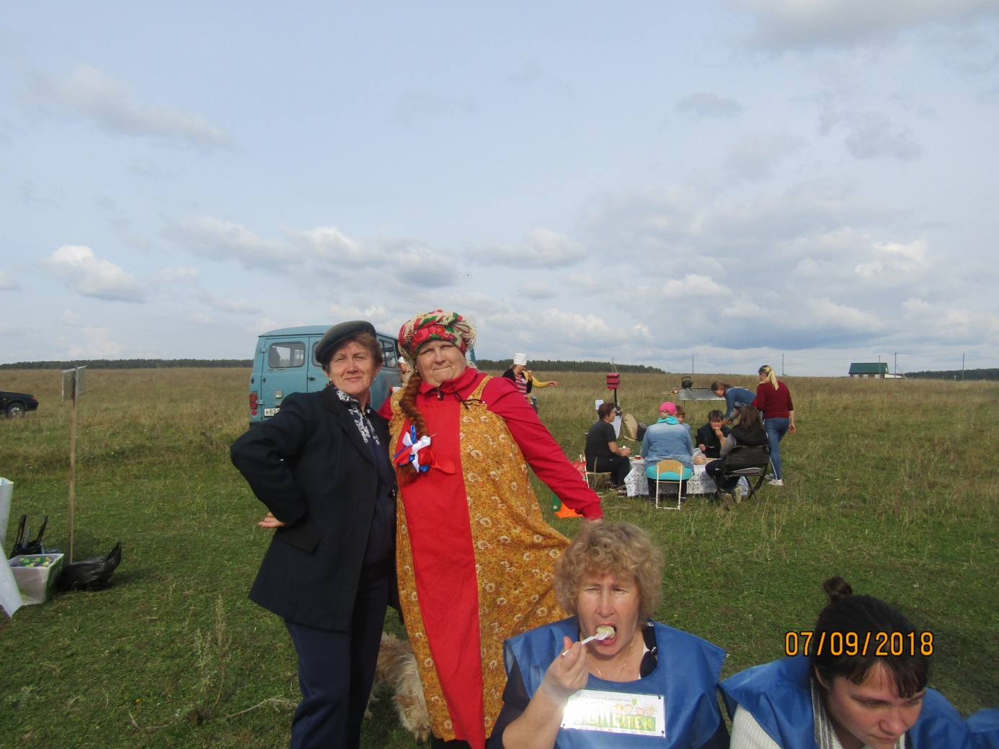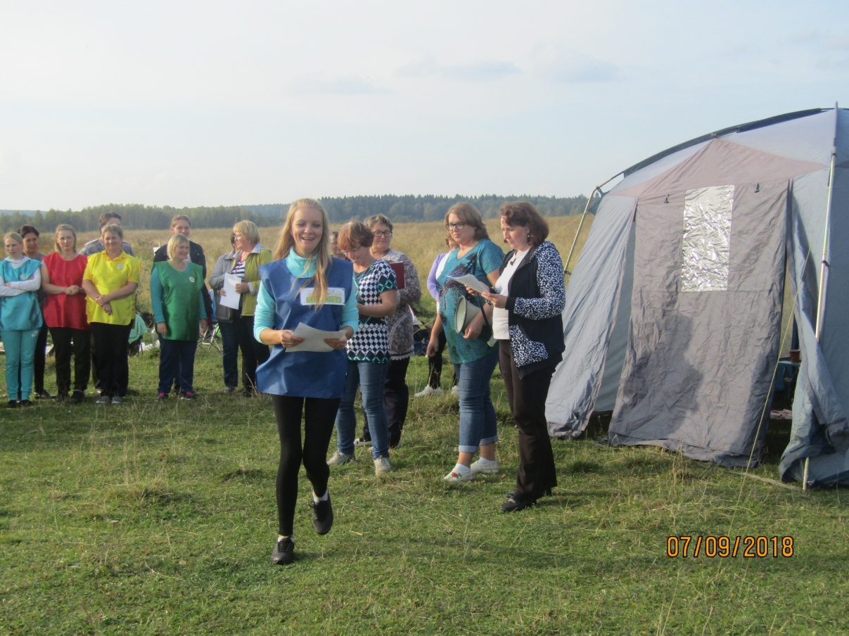
Сентябрь 2018 год № 10
Сентябрь 2018 год № 1 Сентябрь 2018 год № 1

Кинезиологические упражнения в детском саду или зарядка для мозга
Второй год дети старшей и подготовительной групп каждое утро, перед занятиями, начинают с кинезиологической зарядки. Кинезиологические методы влияют не только на развитие умственных способностей и физического здоровья детей, благодаря им активизируются различные отделы коры больших полушарий мозга. В частности, применение данного метода позволяет улучшить у ребенка память, внимание, речь, пространственные представления, мелкую и крупную моторику, снижает утомляемость, повышает способность к произвольному контролю. Всё это позволяет в старшем дошкольном возрасте подготовиться к ведущей деятельности в младшем школьном возрасте - учёбе.

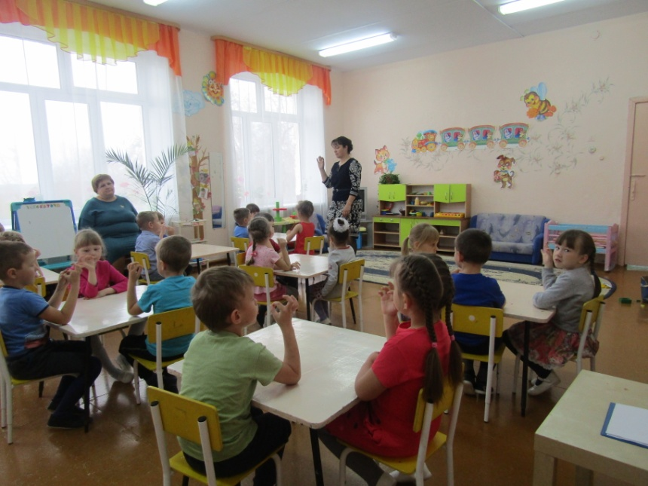
Старшая группа «Радуга»
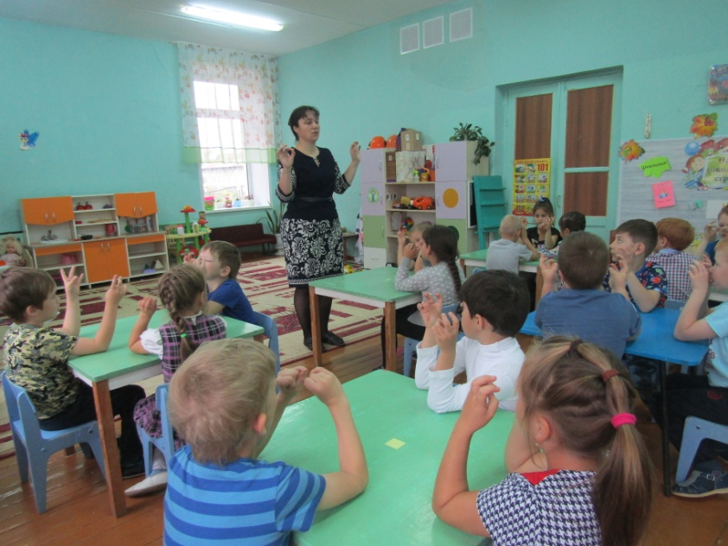
Подготовительная группа «Акварельки»
Для результативности коррекционно-развивающей работы, по данному направлению, необходимо учитывать определенные условия:
- Занятия проводятся утром.
- Занятия проводятся ежедневно, без пропусков.
- Занятия проводятся в доброжелательной обстановке.
- От детей требуется точное выполнение движений и приемов.
- Упражнения проводятся стоя или сидя за столом.
Упражнения проводятся по специально разработанным комплексам. В комплексы включены упражнения: дыхательные, глазодвигательные, телесные, для развития мелкой моторики, также релаксация и растяжки.
Сентябрь 2018 год № 10
Сентябрь 2018 год № 1 Сентябрь 2018 год № 1
Растяжки нормализуют гипертонус (неконтролируемое чрезмерное мышечное напряжение) и гипотонус (неконтролируемая мышечная вялость).
Дыхательные упражнения улучшают ритмику организма, развивают самоконтроль и произвольность.
Глазодвигательные упражнения позволяют расширить поле зрения, улучшить восприятие. Однонаправленные и разнонаправленные движения глаз и языка развивают межполушарное взаимодействие и повышают энергетизацию организма.
При выполнении телесных движений развивается межполушарное взаимодействие, снимаются непроизвольные, непреднамеренные движения и мышечные зажимы. Оказывается, человеку для закрепления мысли необходимо движение. Поэтому, дорогие коллеги, запомните, что неподвижный ребенок не обучаем и не ругайте его за излишнюю двигательную активность на занятии.

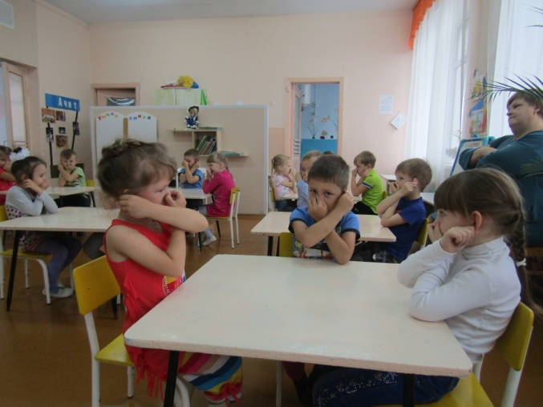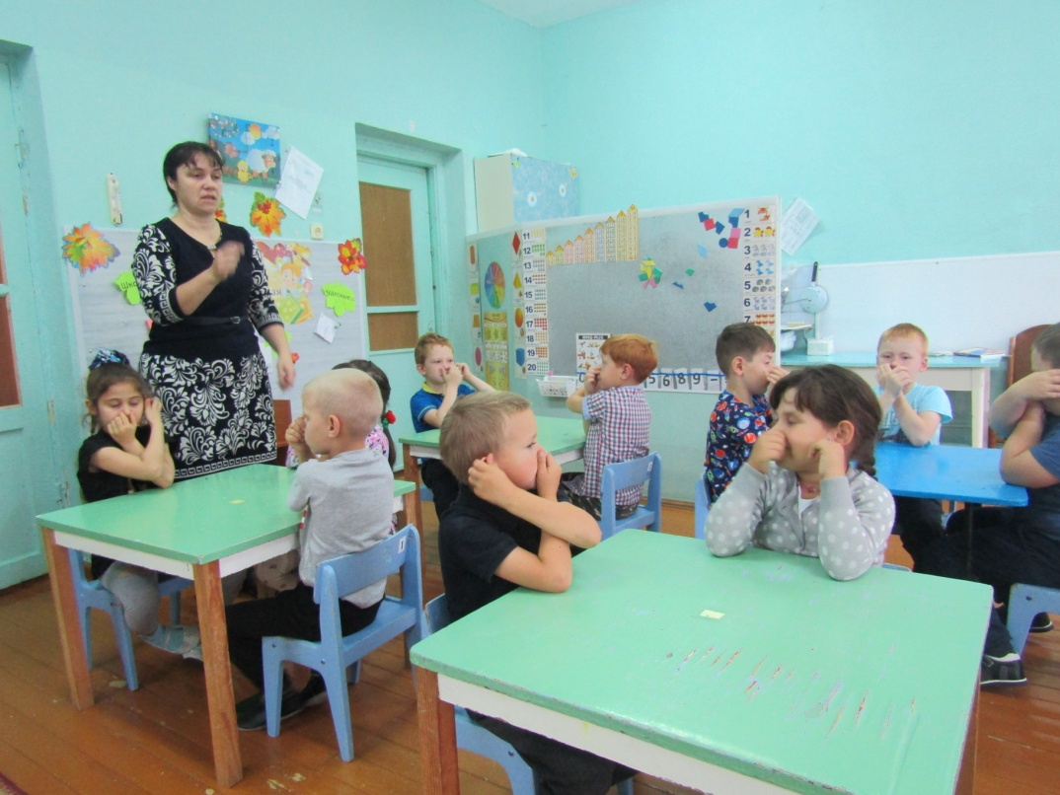
Телесные упражнения детей в обеих группах

Через упражнения на развитие мелкой моторики рук воздействует на высшие свойства сознания ребёнка такие, как внимание, мышление, воображение, координация, наблюдательность, зрительная и двигательная память речи. Развитие навыков мелкой моторики важно еще и потому, что вся дальнейшая жизнь ребенка требует использования точных, координированных движений кистей и пальцев, которые необходимы, чтобы одеваться, рисовать и писать, а также выполнять множество разнообразных бытовых и учебных действий.
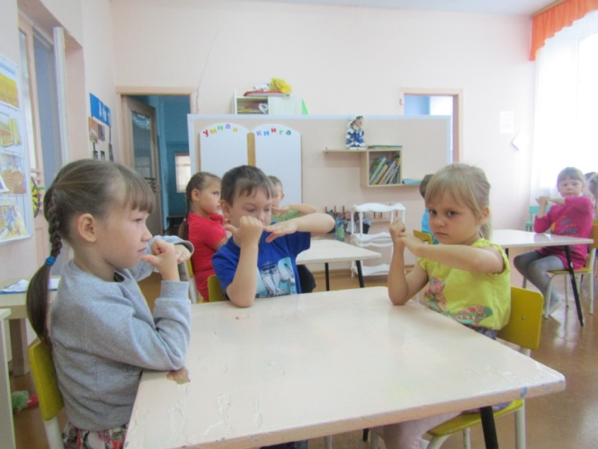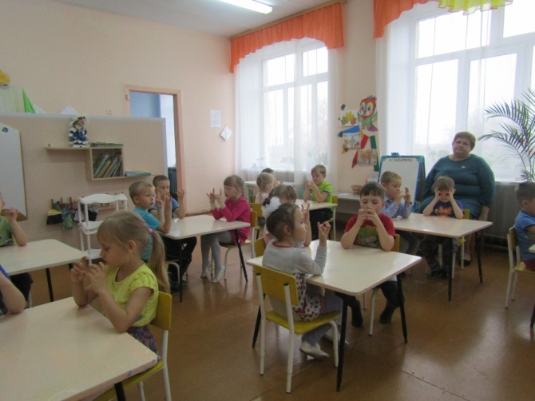
Упражнения на развитие мелкой моторики рук – старшая группа «Радуга»

Сентябрь 2018 год № 10
Сентябрь 2018 год № 1 Сентябрь 2018 год № 1

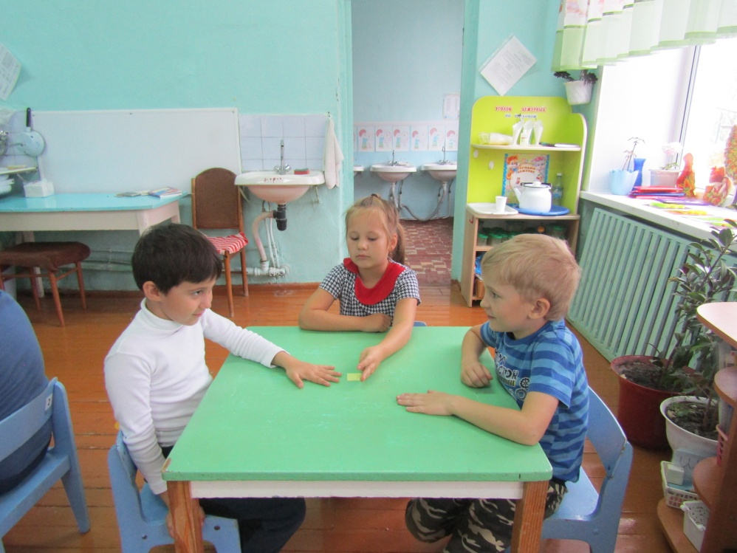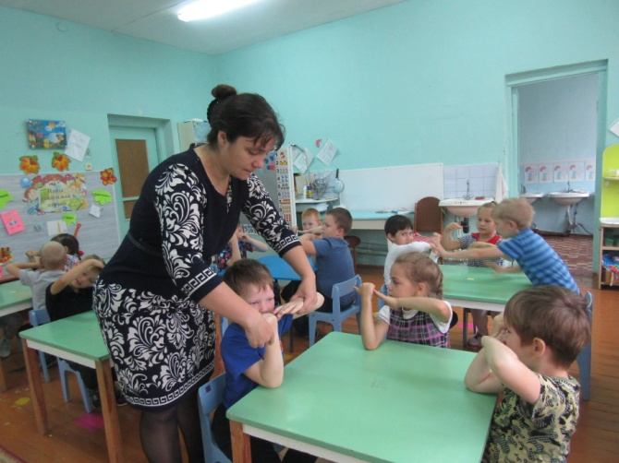
Упражнения на развитие мелкой моторики рук – подготовительная группа «Акварельки»
Упражнения для релаксации способствуют расслаблению, снятию напряжения.

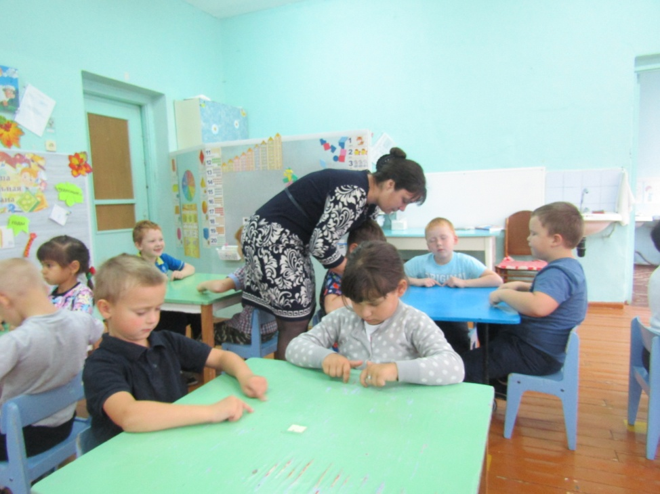
Релаксация детей подготовительной группы «Акварельки»
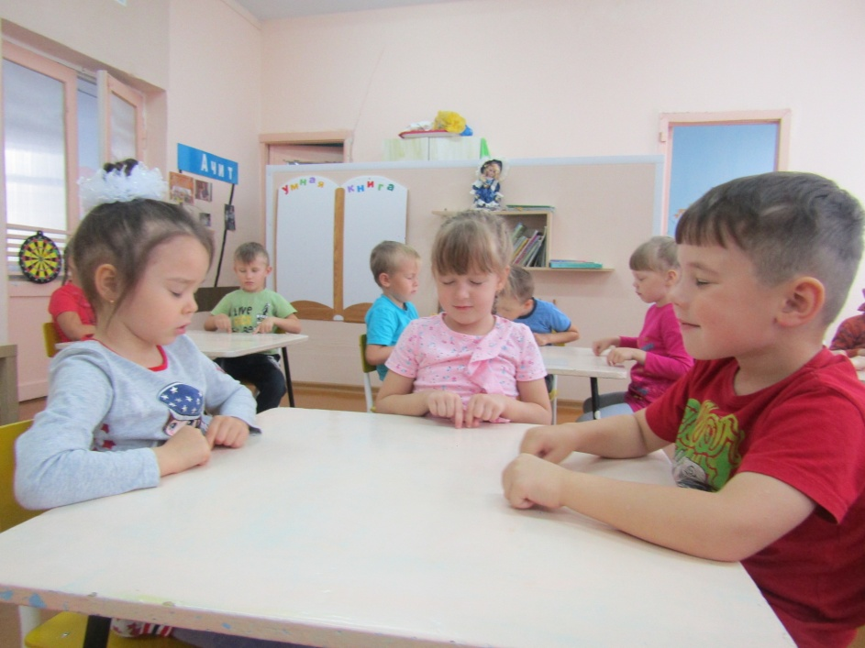
Релаксация детей старшей группы «Радуга»
В 2018-2019 учебном году было принято решение начать подготовительную работу в этом же направлении, но с детьми более меньшего возраста – средняя группа «Маленькие эльфы». Один раз в неделю проводится кружок по развитию мелкой моторики рук «Волшебные ладошки». Игры с пальчиками создают благоприятный эмоциональный фон, развивают умение подражать взрослому, учат вслушиваться и понимать смысл речи, повышают речевую активность ребенка.

Сентябрь 2018 год № 10
Сентябрь 2018 год № 1 Сентябрь 2018 год № 1

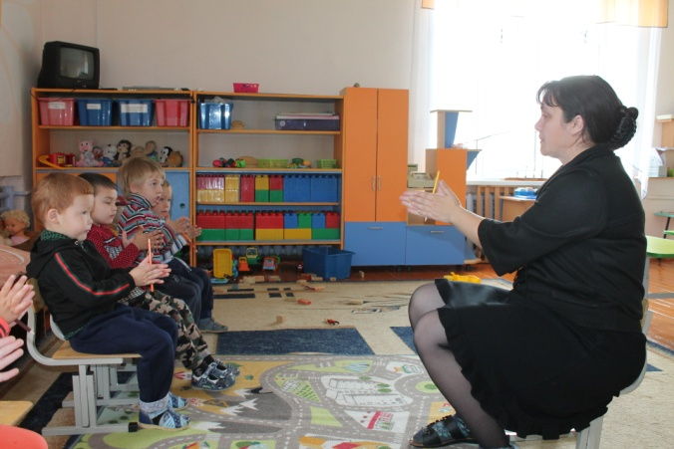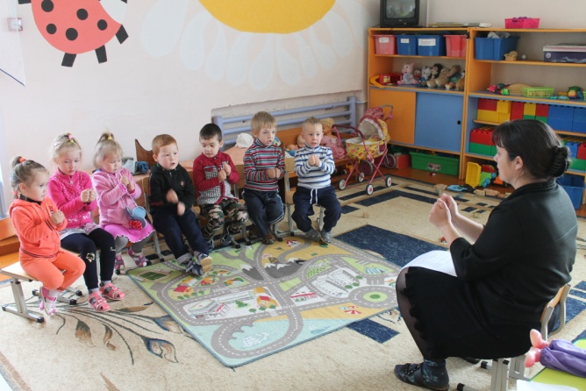
Самомассаж рук гранеными карандашами Пальчиковая игра «Гномики - прачки»

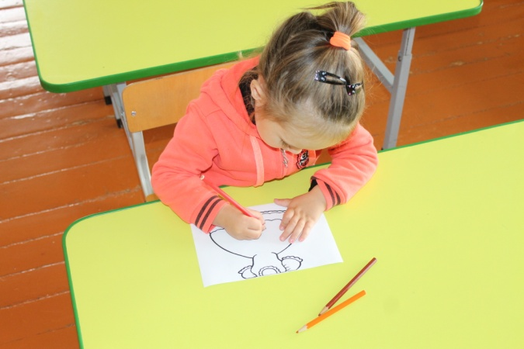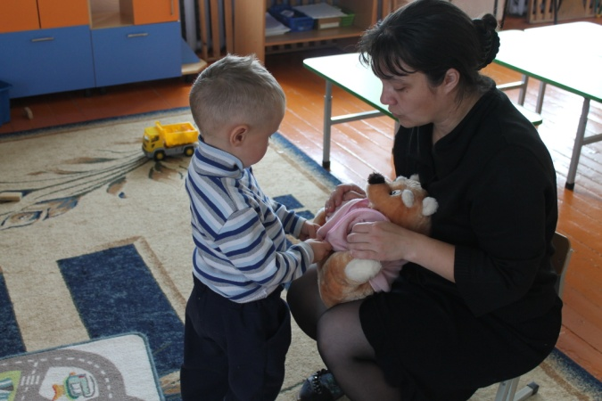
Закрашивание трафарета платья Застёгивание замка на одежде

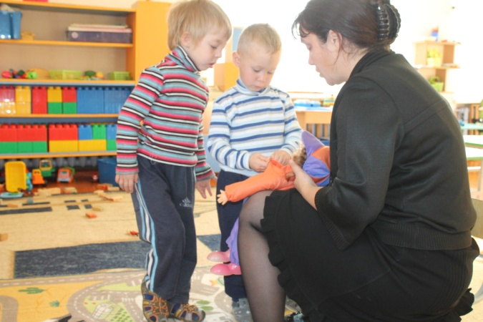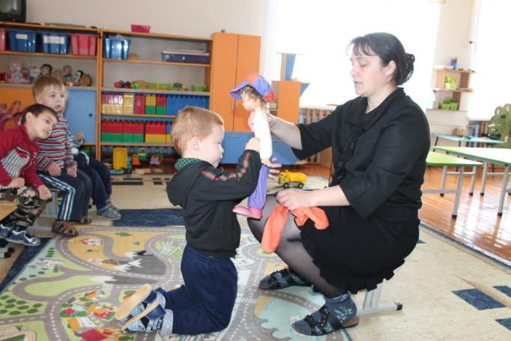
«Одень Петю правильно»

Если ребенок будет выполнять упражнения, сопровождая их короткими стихотворными строками, то есть его речь станет более четкой, ритмичной, яркой, и усилится контроль за выполняемыми движениями. Развивается память ребенка, так как он учится запоминать определенные положения рук и последовательность движений. У ребенка развивается воображение и фантазия. Ребенок, имеющий высокий уровень развития мелкой моторики, умеет логически рассуждать, у него достаточно развиты память, внимание, связная речь. И это является хорошей базой для кинезиологической гимнастики в старшей и подготовительной групп.

Педагог – психолог Гладкова Ю.В.

Сентябрь 2018 год № 10
Сентябрь 2018 год № 1 Сентябрь 2018 год № 1
Туристический поход ​«На природу»
Важно использовать благоприятные условия для укрепления здоровья детей. Одной из таких форм являются прогулки – походы за территорию детского сада, в ходе которой решаются не только оздоровительные задачи, но и воспитывается любовь и эстетическое отношение к природе, удовлетворяются познавательные потребности детей.
В душе каждого малыша живет тяга к приключениям. А поход - это самое настоящее приключение, которое, кстати, случилось в детском саду «Тополек»
26 сентября воспитанники средней группы «Маленькие эльфы» и старшей группы «Радуга» отправились в туристический поход: удобная спортивная обувь, головные уборы, рюкзачки с сухим пайком туриста – и, конечно же, хорошее настроение от предстоящего путешествия. Вместе с воспитателями они отправились в путь.
Маршрут проходил по улицу Кривозубова. А затем юных туристов ждала большая поляна, куда большинство из них пришли впервые. Здесь было предложено детям поиграть в полюбившиеся игры, эстафеты.
Особенно долгожданным оказался привал, когда уставшие после длительного похода и полные впечатлений дети расположились на поляне и смогли насладиться отдыхом на природе. Дети отдыхали, делились впечатлениями. А напоследок, за правильное поведение в лесу, Лесовичок решил наградить детей. В чаще леса он спрятал для них сюрприз, которым оказался сладкий арбуз.
В детский сад воспитанники вернулись счастливые, довольные и немного уставшие.
Когда ребята подходят ко мне с просьбой: «А давайте ещё сходим в поход» или вопросами, типа: «А мы ещё пойдём?», то я с огромной радостью отвечаю: «Конечно!» и лишний раз убеждаюсь, что никакие сотовые телефоны или планшеты не заменят нашим детям подвижных игр на свежем воздухе и живого общения!
Давайте дарить радость детям!
Яковлева И.А.
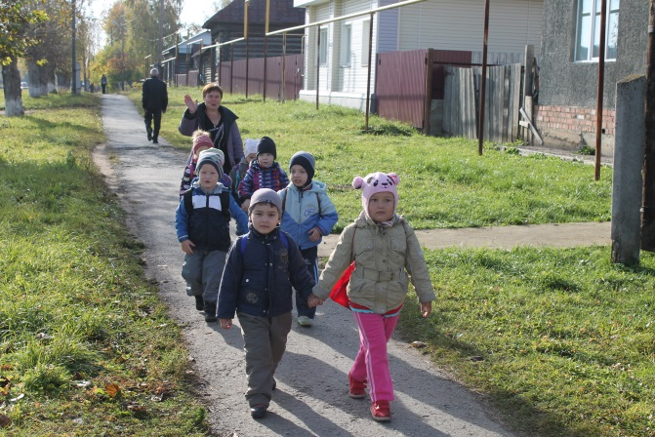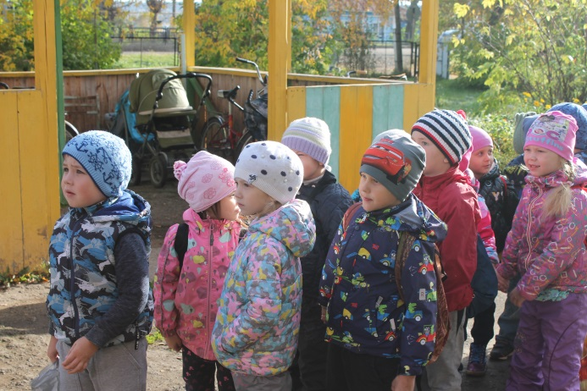
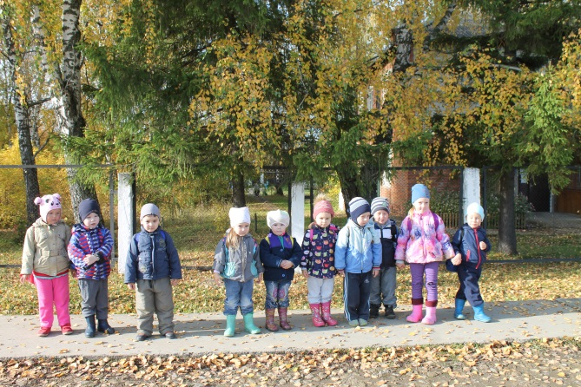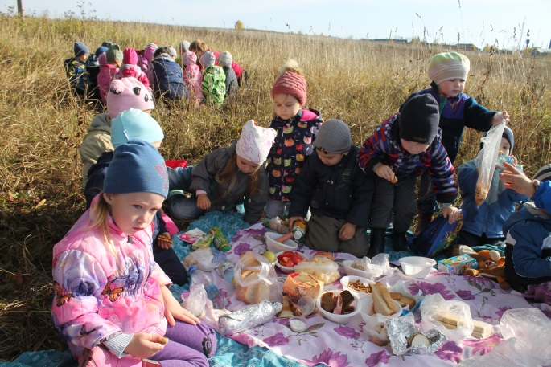

Сентябрь 2018 год № 10
Сентябрь 2018 год № 1 Сентябрь 2018 год № 1

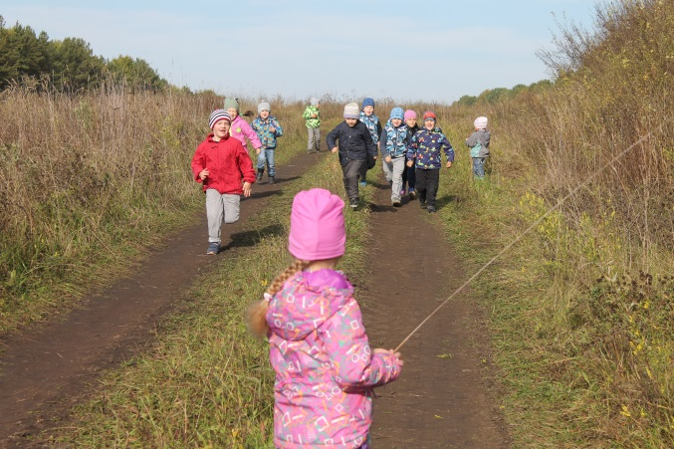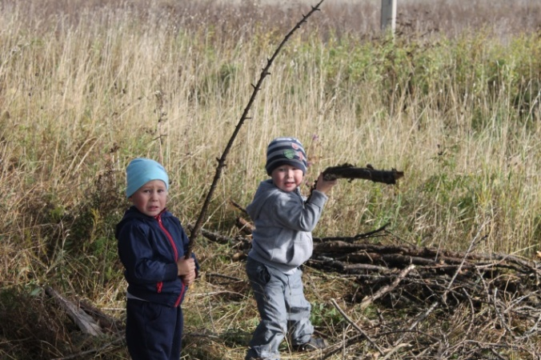

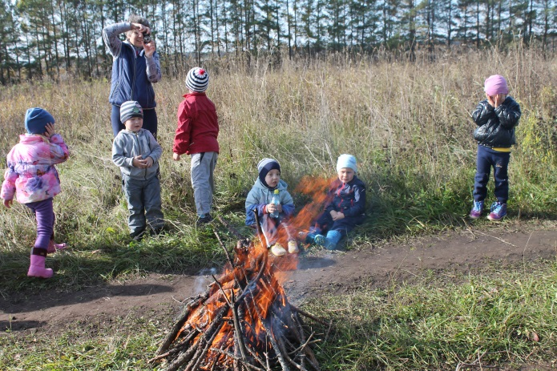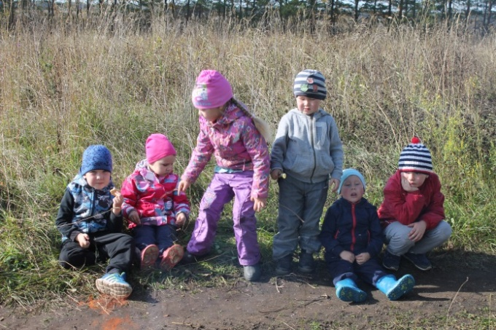
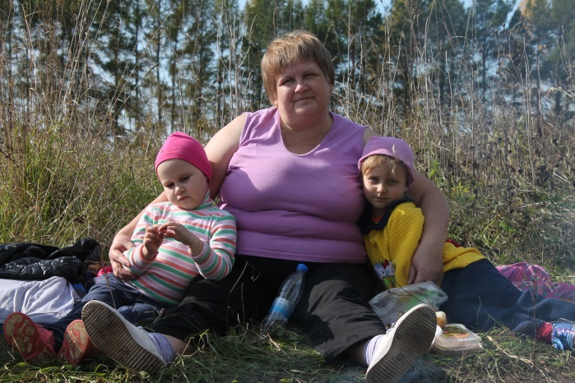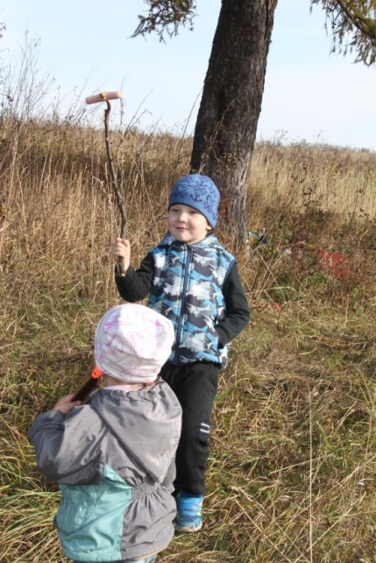

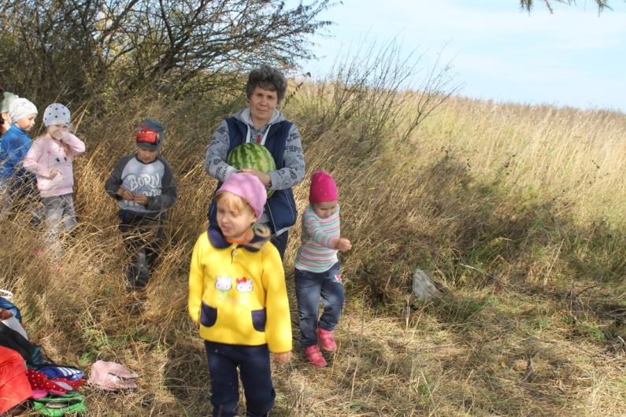

Муниципальное казенное дошкольное образовательное учреждение
Ачитского городского округа «Ачитский детский сад «Улыбка» -
филиал «Ачитский детский сад «Тополёк»
п. Ачит, Ул. Кривозубова, 31
телефон: (343 91) 7-12-77
сайт: https://smile-ach.tvoysadik.ru/

